网络体检报名常见问题
目录
一 如何查询教职工工号
二 如何使用校园内网ＶＰＮ
三 进入信息门户后如何找到人事系统
四 进入人事系统后如何找到体检报名模块
五 浏览器无法正常显示
六 咨询电话

内容
一、如何查询教职工工号？
步骤１：进入信息门户登陆窗口，显示如图1.1所示。

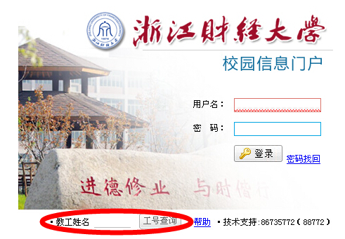
图1.1 信息门户登陆窗口

步骤2：在图1.1中所示的红圈处输入个人完整的中文名字，点击“工号查询”,会在底部显示相应的职工工号。

二、如何使用校园内网ＶＰＮ？
点击查看：浙江财经大学校园内网VPN账号使用说明

三、如何找到人事系统？
步骤１：登录信息门户后，确定在“首页”，显示如图3.1所示。

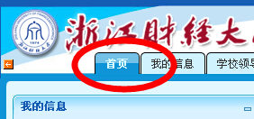
图3.1 信息门户－首页

步骤2：左侧页面中间位置“业务系统”中如图3.2所示红圈处既是“人事系统”。
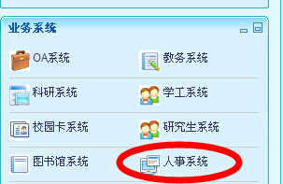
图3.2 信息门户－首页－人事系统

四、进入人事系统后如何找到体检报名模块？
进入人事系统后，在页面的左侧列出的功能菜单中，如图4.1所示红圈既是我们要找的体检报名模块。
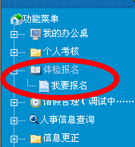
图4.1 人事系统-体检报名

五、浏览器无法正常显示。
请使用ＩＥ浏览器。

六、咨询电话
人事系统中的体检报名使用问题，请联系人事处吴老师87557038
信息门户和ＶＰＮ的使用问题，请联系网络中心86735772

